附件2

《放射性药品生产许可证》样式
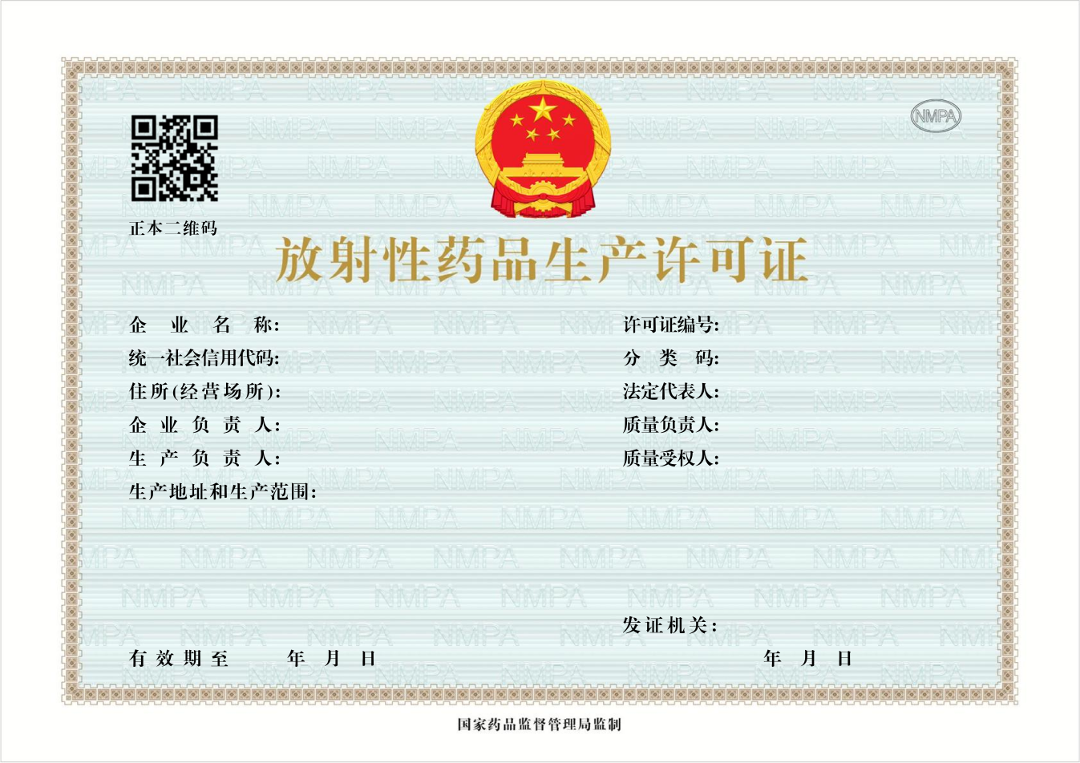
《放射性药品生产许可证》样式（正本）

.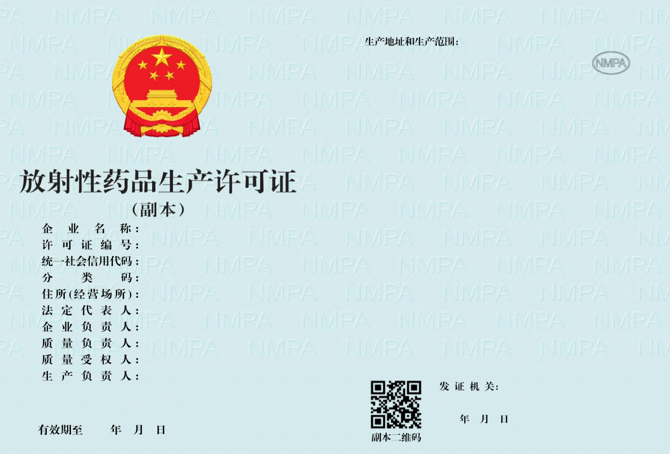
《放射性药品生产许可证》样式（副本）
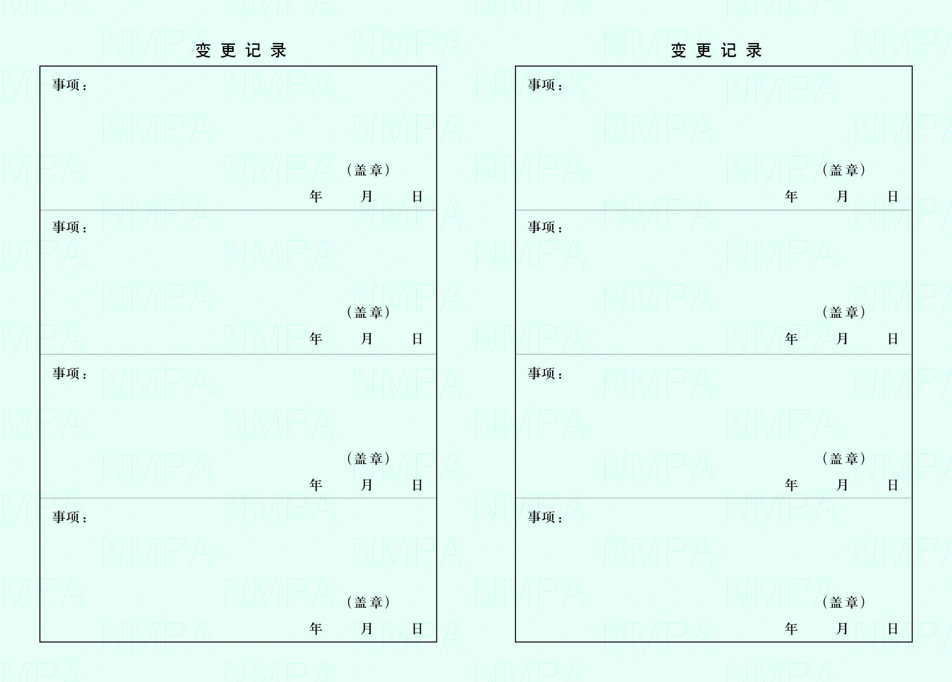
《放射性药品生产许可证》变更页样式（副本）

